# 《算法与数据结构》实验报告

学院 理工学院 专业 姓名 学号

**实验1： C语言程序设计复习（3学时）**

**[问题描述]**

（1）编写一个函数，实现两个自符串的连接，不要用stract函数。

（2）输入三个整数，按由小到大的顺序输出（用指针实现交换）。

（3）定义一个结构体变量（包括年、月、日），计算该日在本年中的第几天？注意闰年问题。

思考：请实现f（n）=1+2+3+…+n，请考虑时间问题？

**[实验目的]**

（1）掌握C语言程序设计中的基本语句语法。

（2）掌握函数的定义和调用。

（3）在掌握指针的应用。

（4）掌握结构体的应用

**[实验内容及要求]**

1. 完成字符串函数的实现与调用，不调用已知的字符串库函数。
2. 利用指针完成整数的交换 。
3. 注意闰年问题。

**[实验代码、测试数据及结果]**

/*

 * @Author: Weidows

 * @Date: 2020-09-25 19:40:22

 * @LastEditors: Weidows

 * @LastEditTime: 2020-12-31 19:20:51

 * @FilePath: \Weidows\C++\homework\ing\大二上\实验一\Data_Struct.cpp

 * @Description:main()里面一次性调用所有函数有点混乱,都给注释掉了,想用哪个消掉注释就好,函数间无干扰

 */

//!库

**#include** <math.h>

**#include** <stdio.h>

**#include** <stdlib.h> //*system,malloc...

**#include** <string.h>

//!函数 && struct && typedef

//2.里面的整数个数

**#define** SIZE 3

//3.里的结构体

**typedef** ***struct***

{

***int*** year;

***int*** month;

***int*** day;

} *Date*;

//1.

***char*** *str_combine(***char*** \**s1*, const ***char*** \**s2*)

{

***char*** **\***s3 **=** (***char*** **\***)malloc(strlen(*s1*) **+** strlen(*s2*) **+** 1);

***char*** **\***pointer **=** s3;

**while** (**\****s1* **!=** '\0')

**\***pointer**++** **=** **\****s1***++**;

**while** (**\****s2* **!=** '\0')

**\***pointer**++** **=** **\****s2***++**;

**\***pointer **=** '\0'; // 字符串末尾截断

**return** s3;       // 返回组合字符串

}

//2.

***void*** swap(***int*** \**a*, ***int*** \**b*)

{

***int*** t **=** **\****a*;

**\****a* **=** **\****b*;

**\****b* **=** t;

}

***void*** sort(***int*** \**args*)

{

**for** (***int*** i **=** 0; i **<** SIZE **-** 1; i**++**)

  {

**for** (***int*** j **=** i **+** 1; j **<** SIZE; j**++**)

    {

**if** (*args*[i] **>** *args*[j])

        swap(**&***args*[i], **&***args*[j]);

    }

  }

}

//3.

***int*** calculate_days(*Date* *date*)

{

***int*** ret **=** 0;

***int*** length_of_month[12] **=** {31, 28, 31, 30, 31, 30, 31, 31, 30, 31, 30, 31};

**for** (***int*** i **=** 0; i **<** *date*.month **-** 1; i**++**)

  { //累加计算天数

    ret **+=** length_of_month[i];

  }

  ret **+=** *date*.day; //加上当前月份的天数

**return** (*date*.month **>** 2 **&&** *date*.year **%** 4 **==** 0 **&&** *date*.year **%** 100 **==** 0 **&&** *date*.year **%** 400 **==** 0) **?** ret**++** **:** ret; // 是否是闰年,闰年再加一天

}

/**

 * 思考

 * 只有一个for循环,时间复杂度为 O(n)

 */

***int*** calculate(***int*** *n*)

{

***int*** ret **=** 0;

**for** (***int*** i **=** 1; i **<=** *n*; i**++**)

  {

    ret **+=** i;

  }

**return** ret;

}

//main

***int*** main()

{

  // 1.自符串的连接

  // char *s1 = "Hello", *s2 = "World";

  // printf("%s\n", str_combine(s1, s2));

  // 2.三个整数，按由小到大的顺序输出

  // int args[SIZE];

  // printf("请输入%d个数字:", SIZE);

  // for (int i = 0; i < SIZE; i++)

  //   scanf("%d", &args[i]);

  // sort(args);

  // printf("排序完成后顺序:");

  // for (int i = 0; i < SIZE; i++)

  //   printf("%d\t", args[i]);

  //3.计算该日在本年中的第几天

  // Date date;

  // printf("按照格式输入: 年-月-日:");

  // scanf("%d-%d-%d", &date.year, &date.month, &date.day);

  // printf("第%d天", calculate_days(date));

  //思考.实现f（n）=1+2+3+…+n

***int*** n **=** 0;

  printf("输入n:");

  scanf("%d", **&**n);

  printf("f(n) = %d", calculate(n));

**return** 0;

}

1.自符串的连接

  // char *s1 = "Hello", *s2 = "World";

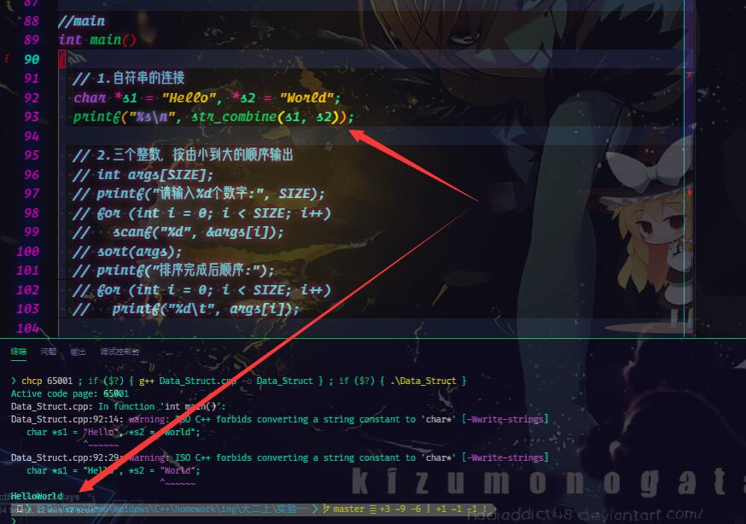

  // 2.三个整数，按由小到大的顺序输出

10 20 30

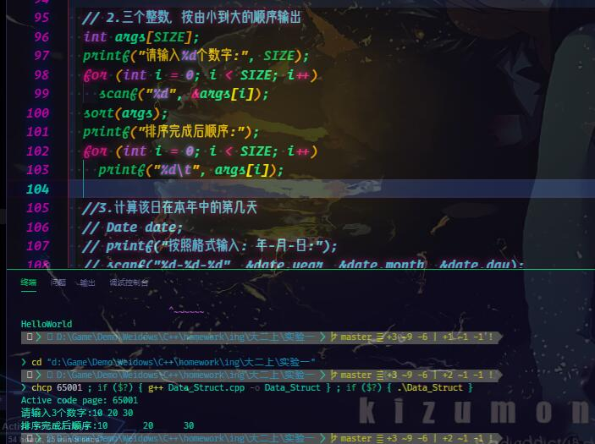

  //3.计算该日在本年中的第几天

2020-12-31

356天

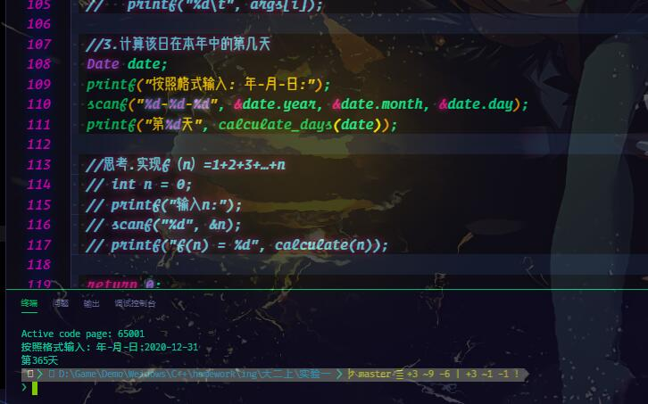

  //思考.实现f（n）=1+2+3+…+n

n = 5,f(n)=15

